--Threads--

→ Ein Prozess kann aus Mehreren Threads bestehen.

→ Jeder Thread hat ein stack.
→ wenn in einem Kern der cpu ein stack eines Threads abgearbeitet wird, wird in
einem anderen Kern ein weiterer stack eines anderen Threads abgearbeitet.

→Alle Threads teilen sich den Bereich, indem sich: Der Auszuführende Code und Daten befindet,
geöffnete Dateien und Signale (OS).

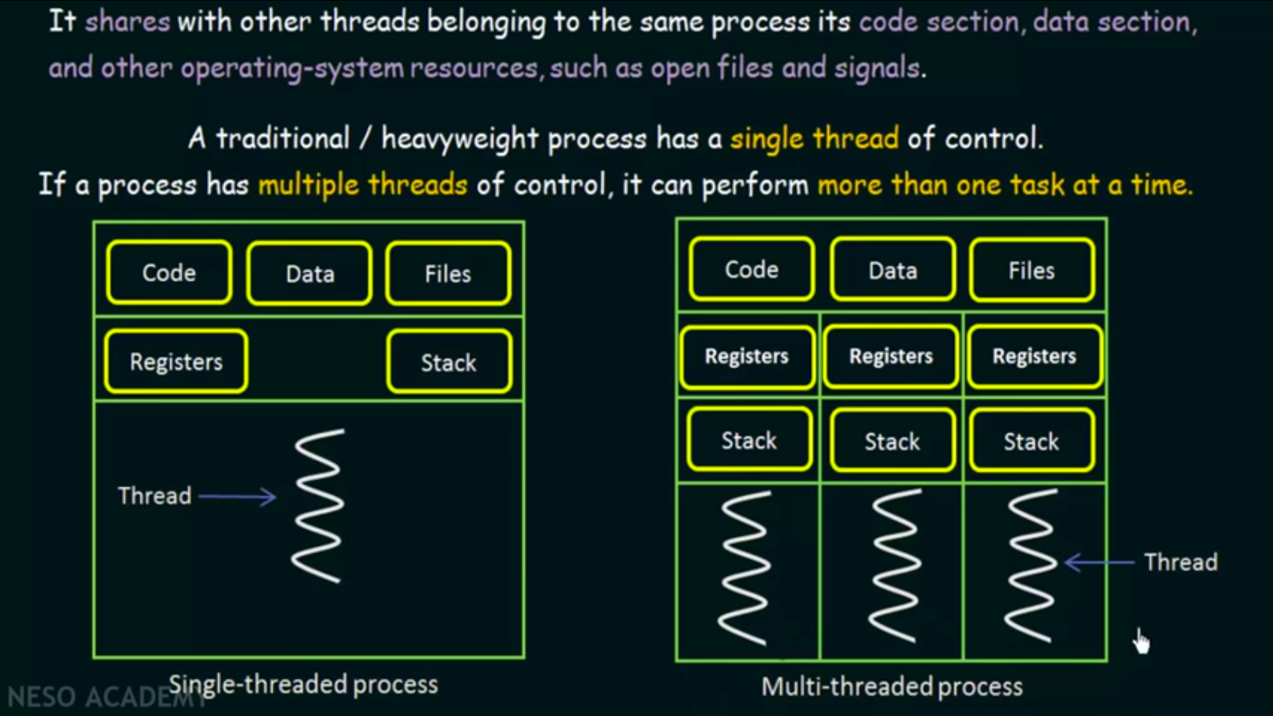

→ Vorteile: Beispiel: User lässt sich im Browser eine Webseite Anzeigen (Thread 1), gleichzeitig
Downloaded der Browser (Thread 2).
→ Das Programm wird durch den Download nicht geblockt.

→ Ein Thread kann komplett im Userspace laufen oder Systemcalls an Kernel-Threads senden,
sodass vom Kerner beispielsweise von den Festplatte gelesen werden kann.
Jeder Kernel hat nur ein Kernel-Thread. Macht ein Thread eines Prozesses einen Systemcall,
kann ein anderer Prozess kein Systemcall machen, da der Kernel-Thread blockiert ist.

